Отделы растенийОтдел Зеленые водоросли. Одноклеточные зеленые водоросли

Общая характеристика. Как следует из названия отдела, зеленые водоросли имеют обычно зеленую окраску. Она определяется наличием в клетках зеленого пигмента — хлорофилла. Известно до 20 тыс. видов зеленых водорослей. Среди них есть организмы, состоящие всего из одной клетки, а есть и многоклеточные. Зеленые водоросли (ульва, кодиум, хара и др.) (рис. 247) не имеют корней, стеблей и листьев. Поэтому их называют низшими растениями.
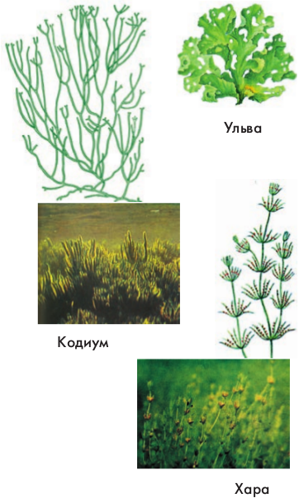Рис. 247. Водоросли
Зеленые водоросли обитают повсеместно в пресных водоемах, реже в морях. Некоторые из них встречаются на поверхности почвы, скалах и коре деревьев. Из одноклеточных зеленых водорослей наиболее известны представители родов хлорелла, хлорококк, хламидомонада.
Хлорелла. Растения из рода хлорелла похожи на мелкие зеленые шарики (рис. 248). Каждый такой шарик представляет собой одну клетку, диаметр которой не превышает 15 мкм. Хлореллы обитают в пресной воде, на стволах деревьев, а также входят в состав тела лишайников.
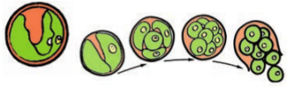Рис. 248. Размножение хлореллы
Снаружи хлорелла покрыта оболочкой, под которой находятся цитоплазма, ядро, крупный хроматофор (от греч. «хромос» — краша и «форос» — несущий), то есть несущий окраску. У зеленых водорослей хроматофор, как хлоропласты цветковых растений, содержит хлорофилл, который и придает всему организму зеленую окраску. Через оболочку хлорелла поглощает воду, растворы минеральных веществ и углекислый газ.
В хроматофоре в процессе фотосинтеза образуется сахар, а из него — крахмал. На образование органических веществ хлорелла использует до 12% световой энергии, тогда как высшие растения — только около 2%. В процессе фотосинтеза водоросль выделяет много кислорода. При недостатке света хлорелла способна поглощать растворимые органические вещества из окружающей среды. Размножается хлорелла спорами — клетками, образующимися при делении внутреннего содержимого материнской клетки (рис. 248). Из одной материнской клетки формируется от 4 до 32 спор.
Хлорелла способствует очищению водоемов от растворенных органических веществ, служит пищей мелким животным. В связи с этим ее используют в очистке сточных вод и в получении корма для сельскохозяйственных животных.
Хлорококк. Водоросли этого рода распространены повсеместно. Они образуют зеленый налет на деревьях, почве, скалах, вызывают «цветение воды», а также входят в состав тела лишайников. Их клетки округлой формы (рис. 249) с плотной оболочкой, более крупные по сравнению с хлореллой. Основное отличие от хлореллы заключается в образовании зооспор — спор, имеющих жгутики.
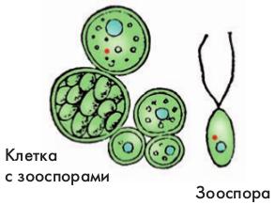Рис. 249. ХлорококкХламидомонада. В отличие от хлореллы и хлорококка, хламидомонада (рис. 250) обитает в пресных водоемах и ведет подвижный образ жизни. Она имеет 2 жгутика и светочувствительный глазок. Летом при благоприятных условиях жизни хламидомонада быстро размножается делением: материнская клетка образует 2, 4, а иногда 8 двужутиковых зооспор (рис. 251). Зооспоры растут и достигают величины материнской клетки. Затем опять делятся. Вода в водоемах в это время приобретает зеленоватый цвет.
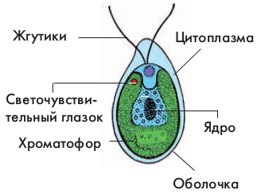Рис. 250. Хламидомонада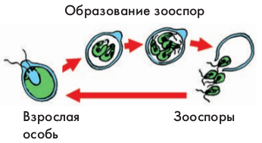Рис. 251. Схема бесполого размножения хламидомонады
При похолодании или пересыхании водоемов и других неблагоприятных условиях у хламидомонады образуются двужгутиковые половые клетки — гаметы (рис. 252). Выйдя из материнской оболочки, гаметы сливаются попарно — образуются зиготы. Они покрываются толстой оболочкой и зимуют. Весной зигота делится, в результате чего образуются 4 клетки — молодые особи. Освободившись от оболочки зиготы, молодые водоросли ведут самостоятельный образ жизни. Такой способ размножения хламидомонады называют половым.
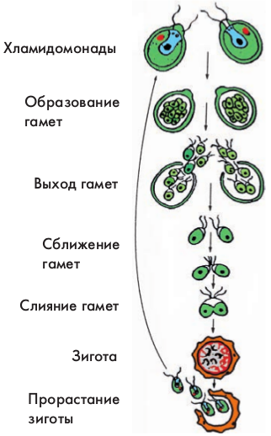Рис. 252. Схема полового размножения хламидомонады
Водоросли, хроматофор, зооспора, гамета, половое размножение.

Многоклеточные зеленые водоросли
Строение и размножение спирогиры. В озерах, медленно текущих реках и в прудах летом бывает много тины, которая обычно состоит из очень тонких скользких темно зеленых нитей. Это многоклеточные нитчатые водоросли. Чаще всего среди них встречается спирогира (рис. 253).
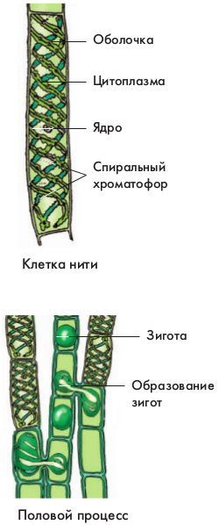 Спирогира
Ее клетки одинаковы по строению и располагаются в один ряд. В каждой из них есть цитоплазма, ядро и хроматофор, имеющий форму одной или двух спирально скрученных лент. Большую часть объема клетки занимает вакуоль. Как и одноклеточные зеленые водоросли, спирогира поглощает из воды растворенные минеральные вещества и углекислый газ, используя их для образования на свету органических веществ в процессе фотосинтеза. Все клетки дышат растворенным в воде кислородом. Увеличение спирогиры в длину происходит благодаря делению клеток (прибавлению их числа) и росту всей водоросли.
Размножается спирогира вегетативно — путем разрыва нитей на части, каждая из которых дает начало новому организму. Происходит у нее и половой процесс. При этом участки нитей, параллельно расположенных двух спирогир, обволакиваются слизью. Противолежащие клетки образуют выросты, которыми нити соединяются между собой. Оболочки на концах выростов растворяются и содержимое одной клетки перетекает в другую клетку, где образуется зигота. Из зиготы после периода покоя развивается новая спирогира.
Строение и размножение улотрикса. В проточных водоемах подводные камни и коряги часто бывают обросшими ярко зелеными шелковистыми нитями. Это многоклеточная нитчатая водоросль улотрикс.
Нити улотрикса состоят из ряда коротких клеток с хроматофорами в форме незамкнутого кольца (рис. 254). К подводным предметам эти нити прикрепляются бесцветной клиновидной клеткой.
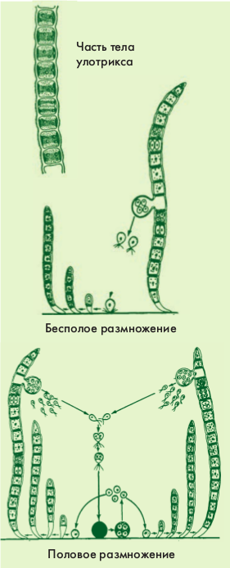Рис. 254. Схема размножения улотрикса
Как и спирогира, улотрикс размножается бесполым и половым путями. При бесполом размножении каждая клетка улотрикса, кроме клиновидной, может образовать 2 или 4 четырехжгутиковые зооспоры. Через разрывы оболочки материнской клетки они выходят в воду и плавают. Прикрепившись к какому-либо подводному предмету, зооспоры делятся и образуют новые нити водоросли.
В конце лета при наступлении неблагоприятных условий жизни в некоторых клетках улотрикса образуются мелкие подвижные клетки — двужгутиковые гаметы. Они выходят в воду и попарно сливаются — происходит оплодотворение и образование зигот. Они покрываются плотной оболочкой, а жгутики у них исчезают. При наступлении благоприятных условий зиготы образуют по 4 клетки. Каждая из них делится, образуя нити новой особи.
Строение и размножение кладофоры. В пресных водоемах и в морях часто встречается многоклеточная нитчатая водоросль кладофора (рис. 255). Ее нити ветвятся и нередко в молодом состоянии бывают прикрепленными к подводным предметам при помощи нижней клетки со своеобразными выростами. Во взрослом состоянии кладофоры нередко отрываются от субстрата и представляют собой плотные шарообразные скопления. Хроматофор у кладофоры в форме сетчато продырявленного цилиндра. Каждая клетка кладофоры имеет много ядер, чем она и отличается от спирогиры и улотрикса. Размножается кладофора подобно спирогире и улотриксу половым и бесполым способами.
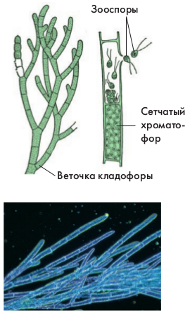. КладофораЗначение нитчатых водорослей. При образовании органических веществ зеленые водоросли снижают в воде содержание углекислого газа и обогащают ее кислородом, необходимым для дыхания живых обитателей водоемов. Зелеными водорослями питаются многие рыбы и другие животные. Вместе с тем, чрезмерное их размножение в оросительных каналах и в рыбоводных прудах нередко приносит хозяйству человека большой ущерб.
Нитчатые водоросли.

Отдел Бурые водоросли и отдел Красные водоросли
Общая характеристика бурых водорослей. Известно около 1500 видов бурых водорослей. Почти все они обитают в морях. По продолжительности жизни бурые водоросли бывают однолетними и многолетними.
Бурые водоросли — это исключительно многоклеточные растения. Длина их тела составляет от нескольких сантиметров до 100 м. Крупные бурые водоросли образуют в морях своеобразные леса и луга. Облик бурых водорослей представляет собой нити, либо широкие листовидные пластины, часто сильно рассеченные. Тело таких водорослей называют слоевищем, или талломом. У него нет настоящих листьев, стеблей и корней.
Заросли бурых водорослей встречаются от зоны прилива и отлива, где они часами находятся вне воды, до глубины 40–100 и даже 200 м, куда проникают отдельные солнечные лучи. Поэтому у этих водорослей преобладает бурый пигмент (фукоксантин), способный к использованию энергии света таких лучей при образовании органических веществ.
Клетки бурых водорослей содержат по одному ядру и несколько мелких хроматофоров. Оболочки клеток снаружи ослизненные. Слизь защищает их тело от удара волн и способствует сохранению воды в организме водорослей, обнажающихся во время отлива.
Для бурых водорослей характерны вегетативный, бесполый споровый и половой типы размножения. Вегетативное размножение происходит при случайном отделении участков таллома. Бесполое размножение осуществляют двужгутиковые зооспоры. Из спор вырастают раздельнополые или обоеполые растения, а уже у них образуются половые клетки — гаметы. После оплодотворения зигота дает начало новым растениям, способным образовывать споры. Таким образом, для бурых водорослей характерно чередование двух поколений: бесполого — спорофита (спорофиты — растения, образующие споры) и полового — гаметофита (гаметофиты — растения, образующие гаметы).
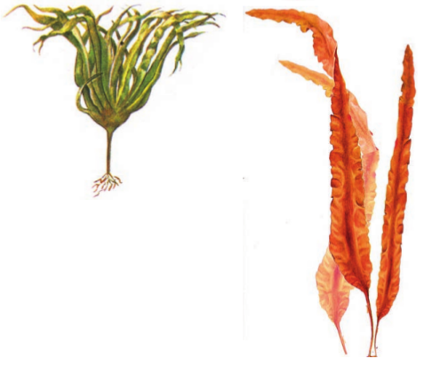
Бурые водоросли ламинарияБурые водоросли — ламинарии, фукусы и саргассумы (рис. 256, 257). В наших дальневосточных и северных морях на глубине от 2 до 40 м широко распространены крупные бурые водоросли ламинарии. Слоевища ламинарий имеют вид цельных или пальчато рассеченных листовидных пластинок, достигающих в длину 1–5 м и более. Ко дну они прикрепляются ризоидами — выростами нижней суженной части — «черешка».
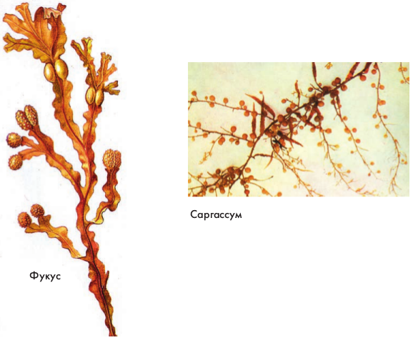Рис. 257. Бурые водоросли
Ламинарии — прекрасный корм для скота, богатое калием удобрение почвы. Из этих водорослей получают йод, желеобразующие вещества для кондитерской промышленности, используют для изготовления лаков, красок, глазурованной керамической посуды. Некоторые виды ламинарий, называемые морской капустой, высоко ценятся как диетический пищевой продукт, богатый йодом.
Фукусы относятся к числу обычных бурых водорослей прибрежных участков морей северного полушария. На их слоевищах имеются вместилища, заполненные воздухом. Благодаря этому фукусы способны вертикально держаться в воде (рис. 257). Эти водоросли применяют для получения кормовой муки и альгина — клеящего вещества, применяемого при изготовлении картона и типографских красок.
Саргассумы — самые сложные по строению бурые водоросли. Так, саргассум из американских тропических морей внешне сходен с настоящим побегом с листьями и плодами (рис. 257). Громадные скопления плавающих саргассумов, некогда оторвавшихся от субстрата и размножающихся вегетативно, известны в западной части Атлантики, в Саргассовом море.
В тропических странах из саргассумов получают желеобразующие вещества (альгинаты), а некоторые из них употребляют в пищу.
Красные водоросли. Известно около 4 тыс. видов красных водорослей (рис. 258). В большинстве они — многоклеточные. Растут в прозрачной воде на глубине 20–40 м, изредка встречаясь на глубине 100–200 м. По величине красные водоросли уступают бурым. Лишь отдельные из них вырастают длиной до 2 м. Окраска красных водорослей связана с сочетанием нескольких пигментов.

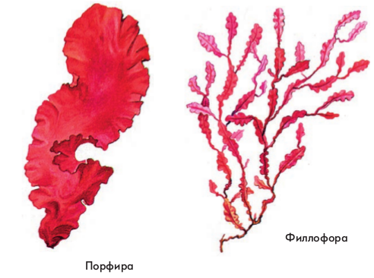

Красные водоросли
Наиболее известна морская красная водоросль — порфира (рис. 258). Слоевище взрослой водоросли — плоская листовидная пластинка овальной формы. Длина пластинки до 50 см. Порфира размножается только половым путем. Половые клетки образуются из вегетативных клеток слоевища.
Отдельные группы водорослей отличаются друг от друга строением клетки и таллома, биохимическими свойствами (набором пигментов, составом клеточной стенки, типом запасных веществ), особенностями процессов жизнедеятельности. Полагают, что существующие в настоящее время группы возникли от разных предковых форм и эволюционировали независимо друг от друга.
Зеленые водоросли. Наиболее крупная группа водорослей, насчитывающая около 17 тыс. видов, отличающихся строением и размерами. Для представителей этой группы характерна зеленая окраска, так как среди их пигментов преобладают хлорофиллы. В хлоропластах присутствуют, как и у высших растений, хлорофиллы a и b, а также каротины и ксантофиллы. Клеточная стенка образована целлюлозой и пектиновыми веществами. Запасное вещество – крахмал, реже масло. Зеленые водоросли в основном обитают в пресных водоемах, однако встречаются также морские, наземные и почвенные виды.
Одноклеточные зеленые водоросли. Для большинства одноклеточных зеленых водорослей характерны монадная и коккоидная морфологические структуры.
Хламидомонада. Подвижные клетки грушевидной формы, на переднем конце которых расположены два одинаковых жгутика (рис. 51). Прозрачная оболочка состоит из гемицеллюлозы и пектиновых веществ. Большую часть клетки занимает чашевидный хлоропласт. В углублении чаши хлоропласта расположено ядро. В передней части клетки, в хлоропласте, находится глазок (стигма): хламидомонада обладает положительным фототаксисом, т. е. перемещается в сторону источника света. (В настоящее время показано, что стигма не является фоторецептором. Предполагают, что стигма, вероятно, выполняет функцию фильтра или линзы, фокусирующей лучи света на фоторецепторе, находящемся в мембране клетки.) На переднем конце клетки имеются две пульсирующие вакуоли, выделяющие избыток воды.
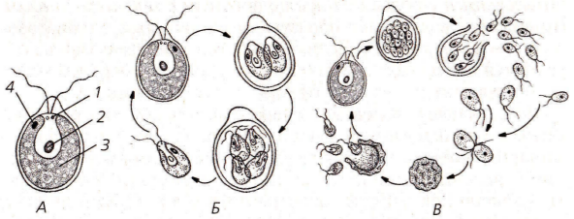Рис. 51. Хламидомонада: А – строение; Б – бесполое размножение; В – половое размножение (пояснения в тексте); 1 – сократительные вакуоли; 2 – ядро; 3 – хлоропласт; 4 – стигма
Хламидомонада является миксотрофом: наряду с фотосинтезом клетки способны поглощать растворенные в воде органические вещества, способствуя очищению загрязненных вод. Распространена в мелких пресных водоемах.
Размножается хламидомонада бесполым и половым путем.
Бесполое размножение. Материнская клетка теряет жгутики, становится неподвижной и последовательно митотически делится, образуя внутри клеточной оболочки от двух до восьми двужгутиковых зооспор. После разрыва материнской оболочки споры выходят в воду. Через некоторое время клетки дорастают до размеров взрослой особи и в свою очередь приступают к бесполому размножению.
Половое размножение. Под оболочкой материнской клетки развиваются гаметы. Они выходят из материнской оболочки и сливаются попарно с гаметами других особей. Образуется диплоидная зигота, которая покрывается плотной оболочкой и пережидает неблагоприятные условия (зимует). При наступлении благоприятных условий зигота претерпевает редукционное деление, в результате которого образуются четыре молодые гаплоидные хламидомонады.
Хлорелла. Микроскопическая зеленая водоросль. Обитает не только в воде, но и на сырой почве, стволах деревьев, где образует скопление в виде зеленого налета. Клетка шаровидной формы, покрыта плотной целлюлозной оболочкой (рис. 52). В цитоплазме расположен крупный хлоропласт, придающий водоросли зеленый цвет. Стигмы и жгутиков нет, клетки неподвижны. Размножается только бесполым путем с помощью округлых неподвижных спор. Хлорелла обладает интенсивным фотосинтезом и очень быстро размножается, поэтому является удобным объектом научных исследований.
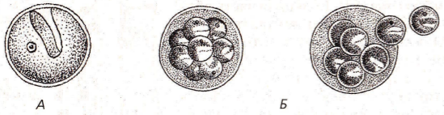Рис. 52. Хлорелла: А – строение; Б – бесполое размножениеМногоклеточные зеленые водоросли. К этой группе относятся нитчатые и пластинчатые формы, обитающие в пресных и морских водоемах.
Спирогира. В прудах и речных заводах основную пассу зеленой тины образуют скопления нитчатой водоросли спирогиры. Неветвящиеся нити образованы цепочкой крупных цилиндрических клеток, покрытых целлюлозной оболочкой и слизью (рис. 53). Большую часть объема клетки занимает центрально расположенная вакуоль с клеточным соком. Крупное ядро с четко выраженным ядрышком «подвешено» на цитоплазматических тяжах. Хлоропласт имеет вид спирально закрученной ленты, расположенной в пристенном слое цитоплазмы; причем в одной клетке может одновременно находиться несколько таких лент. Рост нити в длину осуществляется за счет поперечного деления клеток.
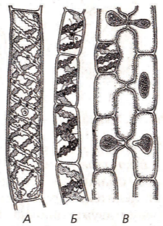. Спирогира: А — клетка спирогиры с тремя спиральными хлоропластами; Б — нить спирогиры; В — конъюгация спирогиры
Бесполое размножение. Бесполое размножение осуществляется путем фрагментации нити. При этом каждый фрагмент дает начало новому организму.
Половое размножение. Спирогире свойствен особый тип полового процесса – конъюгация. Две нити располагаются параллельно друг другу и обволакиваются слизью. Затем расположенные напротив друг друга клетки двух нитей образуют выросты, которые соединяются, превращаясь в сквозной канал. Формируется структура, напоминающая лестницу. Содержимое одной клетки перетекает в клетку, расположенную напротив, ядра двух клеток сливаются, и образуется диплоидная зигота. Она одевается толстой оболочкой и превращается в зимующую стадию. После периода покоя зигота претерпевает мейотическое деление, при этом три из четырех образующихся ядер редуцируются. Оставшаяся гаплоидная клетка дает начало новой нити спирогиры.
Красные водоросли (Багрянки). Многочисленная группа (до 6 тыс. видов) в основном морских обитателей. Внешне красные водоросли очень разнообразны: есть одноклеточные, колониальные и многоклеточные (нитчатые, пластинчатые); расчлененные талломы некоторых напоминают кораллы или вегетативные органы высших растений (рис. 54). Многоклеточные формы прикрепляются к камням и ракушкам. Характерная черта всех красных водорослей – отсутствие в жизненном цикле жгутиковых стадий.
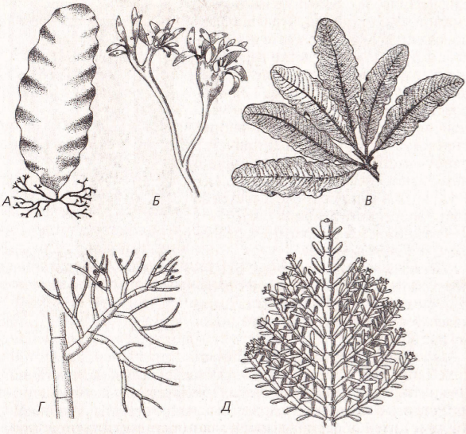Рис. 54. Красные водоросли: А – порфира; Б – филлофора; В – делессерия; Г – каллитамниона; Д – кораллина
Окраска водорослей (от розовой до темно-красной) определяется своеобразным набором пигментов: хлорофилл a, каротиноиды, а также пигменты из группы фикобилинов: фикоцианины и аллофикоцианин (синие пигменты) и фикоэритрины (красные). Благодаря наличию красных пигментов водоросли этой группы могут поселяться на значительной глубине (до 200 м и глубже), не доступной для большинства других водорослей.
Запасные вещества – липиды и особый полисахарид – багрянковый крахмал, который откладывается в цитоплазме вне хлоропластов. В состав оболочки входят целлюлоза и пектиновые вещества, основное из которых – агар.
Размножаются красные водоросли и бесполым, и половым путем.
Бесполое размножение. Для одноклеточных и колониальных форм характерно вегетативное размножение. Сложно организованные многоклеточные формы размножаются спорами.
Половое размножение. Половой процесс багрянок – оогамия – отличается от полового размножения большинства других водорослей. На растении-гаметофите образуются мужские и женские половые клетки, причем мужские гаметы лишены жгутиков. Женские гаметы остаются на водоросли, а мужские гаметы пассивно переносятся током воды к женскому половому органу, где и происходит оплодотворение.
Бурые водоросли. (В настоящее время, основываясь на особенностях строения и жизнедеятельности, бурые водоросли выводят из царства Растения.) Подавляющее большинство бурых водорослей (около 1,5 тыс. видов) – многоклеточные морские организмы. Таллом примитивных форм представлен однорядными или многорядными нитями, у высокоорганизованных форма слоевища очень разнообразна, а размер может достигать нескольких десятков метров (рис. 55). Тело бурых водорослей расчленено на части, внешне похожие на вегетативные органы высших растений: ризоиды, напоминающие корни, «ствол» и «листовые» пластинки. В талломе у некоторых водорослей имеются воздушные пузыри, удерживающие пластинки и «стволы» в вертикальном положении. Бурые водоросли прикрепляются к субстрату с помощью ризоидов или расширенной нижней части слоевища – базального диска.
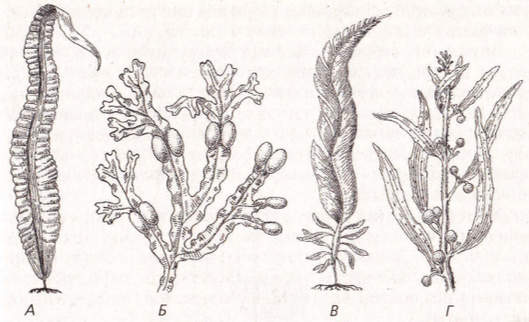Рис. 55. Бурые водоросли: А – ламинария; Б – фукус; В – алария съедобная; Г – саргассум
Внутреннее строение выделяет эту группу из всего многообразия водорослей. У бурых водорослей существует дифференциация клеток, что позволяет говорить о наличии тканей. Поверхностные клетки талломов содержат большое число хлоропластов и выполняют в основном ассимиляционную функцию. В центре находятся бесцветные клетки, основные функции которых – транспорт продуктов фотосинтеза и механическая поддержка.
Желтовато-бурая окраска водорослей этой группы обусловлена каротиноидами, которые маскируют зеленый цвет хлорофиллов a и c. Запасные питательные вещества – спирт маннит, полисахарид ламинарии и жиры. В состав клеточной оболочки помимо целлюлозы входят производные альгиновой кислоты (альгинаты).
У бурых водорослей встречаются все формы размножения.
Бесполое размножение. Вегетативное размножение у этой группы водорослей наблюдается редко. При спорообразовании гаплоидные подвижные зооспоры развиваются на диплоидном спорофите.
Половое размножение. У бурых водорослей встречаются все три типа полового размножения: изогамия, гетерогамия, оогамия.
У многих представителей в жизненном цикле наблюдается чередование бесполого и полового поколения, при этом гаметофит и спорофит различаются по строению, форме, размерам. Рассмотрим, как происходит чередование поколений у ламинарии (морской капусты) (рис. 56). Спорофит ламинарии – это крупное (от 1–5 до 20 м) растение, прикрепленное к субстрату. Таллом состоит из простой или рассеченной пластины и «стволика» с ризоидами или базальным диском в основании. На зрелом спорофите в спорангии в результате редукционного деления (мейоза) образуются гаплоидные зооспоры, из которых вырастают гаметофиты. В половых органах на мужских гаметофитах образуются сперматозоиды, на женских гаметофитах – яйцеклетки. После оплодотворения зигота развивается в диплоидную стадию – спорофит.
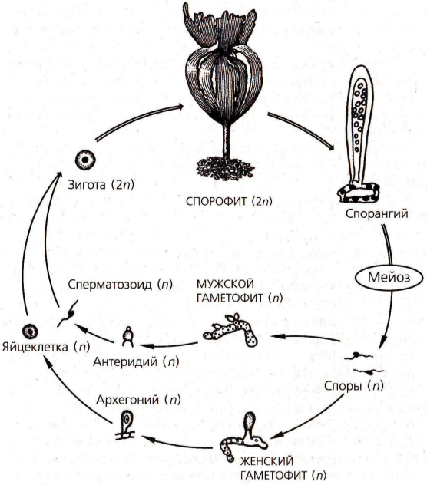Рис. 56. Жизненный цикл ламинарииЗначение водорослей. Велико значение водорослей в формировании современной биосферы. Донные отложения в виде массивов горных пород – это результат бурного развития водорослей в предшествующие периоды истории Земли. Все современные растения суши произошли от древних зеленых водорослей. Однако и в настоящее время водоросли имеют большое значение для природы и человечества.

Значение водорослей
- Выделяют большое количество кислорода.
- В водных экосистемах являются основными продуцентами первичной биомассы.
- Наряду с кораллами участвуют в образовании рифов (красные водоросли).
- Заросли водорослей – место обитания многих водных животных.
- Участвуют в формировании структуры и плодородия почв.
- Отдельные виды водорослей употребляют в пищу (ламинария, красная водоросль порфира, ульва). Многие виды успешно культивируют.
- Из красных водорослей добывают агар-агар, который используют в пищевой промышленности для приготовления желе, мармелада, пастилы и других продуктов, при производстве бумаги, в микробиологических лабораториях (для приготовления питательных сред).
- Из бурых водорослей получают альгинаты, которые применяют в пищевой промышленности.
- Многие водоросли (ламинария, фукус) в прибрежных районах используют в качестве удобрения и на корм скоту.
- Некоторые водоросли применяют в медицине при лечении ряда заболеваний (кашля, подагры, зоба). Из бурых водорослей изготавливают препараты для выведения радионуклидов.
- Многие водоросли служат удобными модельными объектами для научных исследований в области клеточной и генной инженерии, биофизики, цитологии, физиологии.
- Некоторые водоросли используют для очистки сточных вод и в качестве индикаторов загрязнения водоемов.
- Образуют ассоциации с различными организмами: с рифообразующими кораллами, с грибами (лишайники).
- Высокая скорость размножения микроскопических водорослей может стать причиной серьезных экологических нарушений (цветение воды).

